ESPECIFICACIONES TÉCNICAS DE BIENES

N° ÍTEM | DESCRIPCIÓN DETALLADA DEL BIEN | UNIDAD DE MEDIDA | CANTIDAD
1 | MASCARA PARA ESMERILAR CON PUNTO LINEA DE AIRE | Equipo | 2
2 | EQUIPO AIRE ASISTIDO | Equipo | 2
3 | RESPIRADOR CARA COMPLETA DE 2 VIAS | Equipo | 2

- CARACTERÍSTICAS

CARACTERÍSTICAS TÉCNICAS DEL BIEN
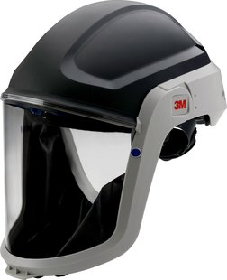
1. MASCARA PARA ESMERILAR CON PUNTO LINEA DE AIRE
Visor de policarbonato recubierto.
El sello facial de poliéster resistente a la llama.
Arnés totalmente regulable para conseguir una mejor distribución del peso y ajuste.
Incorporan un modulador que permite dirigir el caudal de aire en el interior para conseguir una mayor comodidad.
Se conectan con los tubos de respiración.
Estándares / Aprobaciones‎ ‎ ANSI Z89.1 Tipo I, Clase G
Tipo Careta/Casco/Visor‎ ‎ Casco con Protector Facial
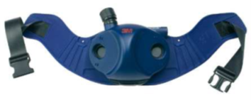
2. EQUIPO AIRE ASISTIDO
FILTRO DE AIRE | P3, VO +Filtro P3, VO-GA + Filtro P3 y pre filtro opcional, el cual protege el equipo de la entrada de polvo y chispas.
CINTURON | Ergonómico
AVISOS VISUALES Y AUDITIVOS | Sistema de seguridad incrementada: control electrónico de caudal, alarma visual y audible de caudal bajo y baja Batería.
BATERIA RESPIRADOR DE AIRE | de 8 horas
CERTIFICADOS DE CALIDAD Y/O CALIBRACION | Incluye

3. RESPIRADOR CARA COMPLETA DE 2 VIAS
Visor de policarbonato ultra resistente a impactos y un arnés de larga duración.
Lente resistente a manchas y pintura
Visión panorámica
Válvula de exhalación
Soporte de arnés.
INCLUYE 1 PAR DE CARTUCHO VAPORES ORGANICOS Y GASES ACIDOS - AMARILLO
El cartucho protege contra cloro, cloruro de hidrógeno y dióxido de azufre o sulfuro de hidrógeno (solo para fugas) o fluoruro de hidrógeno. Protege hasta 10 veces el Límite de Exposición Permitido (PEL) con respiradores de media cara o 50 veces el PEL con respiradores de cara completa. Aprobado por NIOSH/MSHA.
PLAZO DE ENTREGA
10 DÍAS CALENDARIO a partir de la recepción de orden de compra pudiendo ser menor de acuerdo al proponente.

- CONDICIONES REQUERIDAS PARA LA ENTREGA DEL BIEN

LUGAR DE ENTREGA DE LOS BIENES
Todos los Ítems deben ser entregados en almacenes de YPFB Redes de Gas Cochabamba, ubicadas entre Av. Rafael Pabón esq. C. Viloma.
FORMA DE PAGO
Pago contra entrega, El pago será realizado vía SIGEP, para lo cual la empresa adjudicada emitirá factura a nombre de Y.P.F.B. con número de NIT 1020269020.

